Zbiórka makulatury
Makulatura to niepotrzebne lub zniszczone wyroby papiernicze nadające się bezpośrednio do powtórnego wykorzystania w innych celach niż były przeznaczone pierwotnie lub nadające się jako jeden z surowców do produkcji nowego papieru.
Makulatura jest cennym surowcem, ponieważ jest to sposób na codzienną ochronę drzew.
Zbierając makulaturę (gazety, czasopisma, zapisane zeszyty, kartki papieru itp.) chronimy lasy.
Jedna tona makulatury daje tyle papieru, co 17 drzew!
Produkcja papieru z makulatury, a nie z pulpy drzewnej, oznacza zużycie energii mniejsze o 75%, zanieczyszczenie powietrza mniejsze o 74%, a ilość ścieków przemysłowych - o 35%.
Warto wiedzieć, że z makulatury powstają towarzyszące nam na co dzień produkty, takie jak : eleganckie papiery higieniczne (serwetki, chusteczki), papier gazetowy czy materiały termoizolacyjne stosowane w budownictwie.
Przetwarzanie makulatury jest możliwe, ponieważ zawarte w drzewach włókno celulozowe jest na tyle mocne, że można je do produkcji papieru wykorzystać aż siedmiokrotnie, zanim ostatecznie stanie się paliwem biologicznym, a w końcu popiołem, który z kolei może posłużyć jako nawóz dla następnego pokolenia drzew.
W związku z powyższym w naszej szkole będzie zbierana makulatura do 29 maja 2020 roku . .
Makulatura powinna być zważona, związana i podpisana.
Zachęcamy wszystkich do wzięcia udziału w tej zbiórce, ponieważ musimy chronić nasze lasy.
Członkowie Szkolnego Koła Ligi Ochrony Przyrody

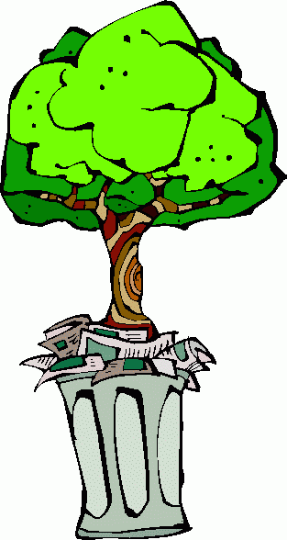
Zbiórka makulatury

Szkolne Koło Ligi Ochrony Przyrody
ogłasza zbiórkę makulatury
Makulaturę przynosimy do szkoły
do 29 maja 2020 roku

Makulatura powinna być zważona, związana i podpisana.

